学 院
编 号

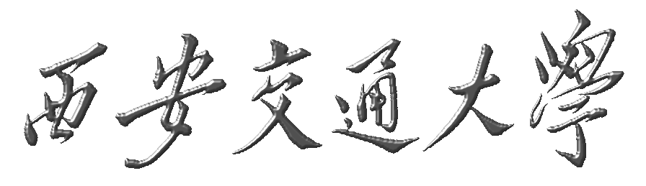
博士研究生
中期进展报告

学 号：
研 究 生：
导 师：
论文题目：
学 科：
填写时间： | 年 月 日

西安交通大学研究生院制

填 写 说 明

一、博士研究生中期进展报告必须采用A4纸双面打印，左侧装订成册，各栏空格不够时，请自行加页。格式可在研究生院主页下载。
二、中期进展报告正文部分字数为8000-10000字。
三、博士研究生中期进展报告通过后，本报告由学院存档，并作为必修环节，登入成绩。

研究题目
一、研究内容简介（300～500字）

二、研究工作进展（包括已经完成的主要工作内容以及已经取得的成绩。本部分为主体部分，请详细叙述。）

三、下一步的工作计划

四、导师评语

签名： 日期： 年 月 日

所取得的主要成绩
在正式期刊发表或被接受的论文 | 序  号 | 作者姓名（全体作者,按顺序排列） | 论 文 题 目 | 发表或接受发表杂志名称、发表卷、期、年份、起止页码 |  | 论 文 发 表 情 况  （1、2、3、4项 划“√” ）
 |  |  |  |  |  | 1 | 2 | 3 | 4
 |  |  |  |  |  | 已发表 | 已接受 | 是否为CSSCI源期刊 | 是否为SCI，SSCI，AHCI期刊
在正式期刊发表或被接受的论文 | 1
在正式期刊发表或被接受的论文 | 2
在正式期刊发表或被接受的论文 | 3
在正式期刊发表或被接受的论文 | 4
基金撰写情况 | 序  号 | 项目  级别 | 项目名称 |  | 申请  时间 | 是否作为主要参与人获得立项 |  | 是否作为主持人  获得立项
基金撰写情况 | 1
基金撰写情况 | 2
学术  参会情况 | 序号 | 会议名称 |  |  | 参会地点 | 参会时间 |  | 会议宣读论文名称
学术  参会情况 | 1
学术  参会情况 | 2

